TALLERES ARTISTICOS CPSM

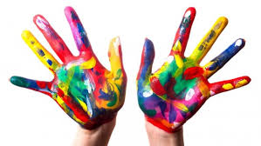
Taller: Artes Integradas
Cursos: Pre kínder a segundo básico
Descripción del taller: Este Taller ofrece a los estudiantes iniciarse en el conocimiento y experimentación de las diversas posibilidades de desarrollo que ofrecen los diferentes lenguajes artísticos, abordando las tres áreas en una dimensión integrada Artes Musicales, Artes Visuales y Artes Escénicas. El objetivo es que los estudiantes conozcan y experimenten diversas posibilidades que ofrecen las artes integradas, fomentando la capacidad de creación propia del mundo infantil. Simultáneamente, se busca desarrollar la sensibilidad estética en relación con el entorno cotidiano y las manifestaciones artísticas, incentivando la habilidad para expresar ideas, sentimientos y emociones a partir de las experiencias vividas.
CV del profesor: Felipe Beltrán Sequeida, profesor de danza y actor. En su experiencia como intérprete ha participado en varias obras tanto de danza como teatro, trabajando con coreógrafos y directores de teatro tanto nacional como internacional. Además, ha participado y dirigido obras de teatro enfocadas a niños, su más reciente creación es la obra “Bazuraleza”. En su experiencia docente, ha desarrollado diversos talleres en el campo de la danza, teatro, máscaras y maquillaje, trabajando principalmente con niños entre los 4 y 12 años.

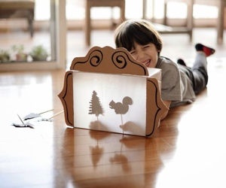
Taller: Arte para la creación de personaje y elementos escenográficos
Cursos: tercero a sexto básico
Descripción general del taller: está enfocado en abordar la disciplina del Diseño Escénico, desde sus tres áreas: Vestuario, Escenografía, junto a técnicas de maquillaje teatral, entregando a los estudiantes herramientas prácticas y didácticas para crear obras artísticas. A lo largo del taller se entregarán conocimientos y técnicas para la realización de personajes, espacios y atmósferas para representaciones teatrales, en donde los estudiantes tendrán la libertad de proponer desde sus intereses y necesidades, siendo asistidos y guiados en el proceso del descubrimiento creativo.
CV del profesor: Sol Melnick, actriz y licenciada en dirección de arte. Se ha formado a través de diversos cursos y talleres con maestros tanto nacionales como extranjeros en el área del diseño teatral, cine y confección de marionetas. En su experiencia como artista, ha participado de diversos montajes teatrales principalmente para público infantil y juvenil como actriz, pero también realizando el diseño teatral, y asistencia técnica en iluminación y sonido. En su experiencia como docente, ya desarrollado diversos talleres y cursos tanto en centros educacionales como fundaciones educativas.
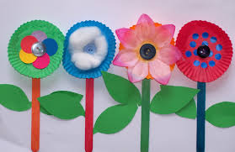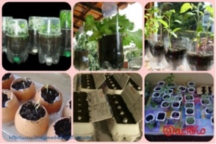

Taller: Ecotaller
Cursos: tercero a sexto básico
Descripción taller: taller dirigido a generar conciencia y activismo en la lucha por el respeto y cuidado de nuestro planeta y los seres vivos. Dentro de las actividades a desarrollar está la creación artística con material reciclado, elaboración de instrumentos y utensilios, además de acciones concretas como creación y mantención de un huerto escolar, y campañas ligadas a la ecología y reciclaje.
CV del profesor: María Alejandra Giachino eco-educadora, quien comenzó con su pasión por la ecología y la reutilización con su taller de transformación en el que realiza todo tipo de arte con reciclaje, bijouterie en aserrín y papel periódico y mobiliarios con materiales de deshecho. El taller lleva ya cuatro cinco de funcionamiento, realizando diferentes actividades y presentaciones.

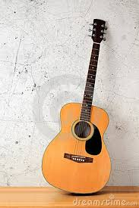
Taller: Guitarra popular
Cursos: segundo a sexto básico
Descripción del taller: Secuencia progresiva de actividades destinadas al desarrollo de funciones neuromusculares que faciliten el descubrimiento, aprendizaje, práctica y ejecución de la guitarra, aplicada a temas musicales cantados y auto acompañados con la guitarra. Los niños y niñas se dan la oportunidad de enfrentar un desafío individual y grupal coordinándose en la interpretación de canciones sencillas del repertorio popular infantil.
CV del profesor: Sergio Padilla, profesor de enseñanza básica del Colegio Parroquial San Miguel. Autodidacta desde los 12 años ha participado en distintos grupos musicales folclóricos, impulsor de grupos folclóricos juveniles parroquiales, vecinales, laborales, inició su trabajo escolar creando talleres de aprendizaje de guitarra para niños el año 1980. En paralelo, ha participado en distintas instancias de perfeccionamiento.

Taller: Teatro
Taller 1: Teatro Infantil
Curso: tercero a quinto básico
Descripción del taller: Bajo la premisa de “Jugando se aprende”, el taller ofrecerá conocimientos y actividades que promuevan la expresión verbal y corporal de los niños. Se abordarán las habilidades sociales y el juego, la educación y reconocimiento de emociones y el desarrollo de la imaginación y la creatividad. Creando un ambiente motivador y seguro, las actividades buscarán estimular a los participantes a conocer el mundo, hacer uso de su imaginación e incrementar su capacidad de acción y comunicación. Se acompañará el recorrido anual desde la expresión corporal y teatral (1er semestre) para llegar al juego dramático y dramatización de una puesta en escena final (2do semestre)

Taller 2: Teatro juvenil
Curso: sexto básico a cuarto año medio
Descripción del taller: Taller 100% práctico para jóvenes de 13 a 18 años interesados en el teatro y artes de la representación, que quieran descubrir aptitudes y adquirir herramientas básicas necesarias para el desarrollo de sus propias capacidades creativas y así desarrollar con más confianza en sí mismos su propia identidad. El primer semestre se trabajará el Proceso Pre- Expresivo. Se animará el autoconocimiento de los jóvenes y su entorno, su expresión y comunicación. El segundo semestre consistirá en la creación de trabajos artísticos producto de la exploración del curso. Comienza el trabajo de puesta en escena, donde se trabajarán contenidos enfocados al trabajo en equipo, dramatización y realización de una muestra final.
CV del profesor: María Soledad Salinas Quinteros. Actriz de la Universidad Arcis. Profesora de educación Media, mención en Artes Escénicas de la Pontificia Universidad Católica de Chile. Como actriz ha trabajado en compañías de teatro presentando obras en Stgo, regiones y el extranjero. Como docente ha realizado talleres en la Corporación Municipal de San Miguel
Las actividades de perfeccionamiento que ha tomado van desde seminarios teórico- práctico en torno al teatro, la educación infantil y la pedagogía teatral. También ha tomado talleres de entrenamiento actoral, vocal y corporal en la Universidad de Chile y de dirección, títeres y clown en Buenos Aires, Argentina.
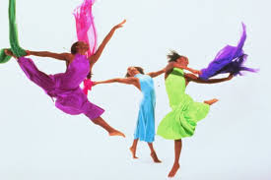

Taller: Danza Moderna
Cursos: primero, segundo y tercero básico
Descripción taller: este taller trata fundamentalmente de trabajar el cuerpo consciente y expresivo mediante elementos técnicos de la danza, la improvisación y la creación de coreografías que respondan a los intereses de quienes conforman el grupo. El taller, durante el año, tiene varias presentaciones tanto dentro como fuera del colegio.
CV del profesor: Natalia Sánchez, profesora de danza, realiza este taller desde el año 2013, fomentando la participación del grupo tanto en actividades propias del colegio como en encuentros de danza en otras comunas y colegios. Además, ha bailado en diversas compañías de danza y ha trabajado con distintos coreógrafos. En su formación, ha tomado clases y seminarios con coreógrafos tanto nacionales como extranjeros.

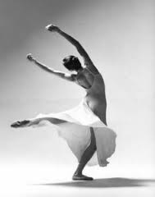
Taller: Danza Contemporánea
Cursos: cuarto básico a sexto básico (primer grupo) / séptimo básico a cuarto medio (segundo grupo)
Descripción del taller: este taller aborda aspectos técnicos más complejos de la danza contemporánea como trabajo de suelo, consciencia corporal y espacial, saltos y giros, entre otros. Además, desarrolla elementos acrobáticos y de composición coreográfica. A través de sus obras se busca comunicar aquello que quienes conforman el grupo quieren expresar, trabajando con diferentes expresiones musicales. Durante el año tienen varias presentaciones tanto dentro como fuera del colegio, participando en instancias como Festivales de Danza Estudiantil.
CV del profesor: Natalia Sánchez Natalia Sánchez, profesora de danza, realiza el taller de básica desde el año 2008 y el taller de enseñanza media desde el año 2005, fomentando la participación del grupo tanto en actividades propias del colegio como en encuentros de danza en otras comunas y colegios. Además, ha bailado en compañías de danza y ha trabajado con distintos coreógrafos. En su formación, ha tomado clases y seminarios con coreógrafos tanto nacionales como extranjeros.

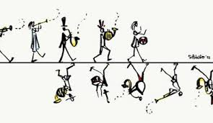
Taller: Orquesta
Cursos: quinto básico a cuarto medio
Descripción del taller: este taller busca fomentar en los estudiantes el gusto por la música profundizando tanto en el estudio como en actividades artístico – musicales, mediante la organización instrumental vinculando vientos, cuerdas, percusión y canto. El repertorio va variando desde uno más clásico, hasta consolidarse en latinoamericano y jazz, proyectándolo hacia una Big Band.
CV del profesor:
Sergio Velásquez: Licenciado en Música de la Universidad ARCIS, profesor de música Pontificia Universidad Católica de Chile. Maneja diversos instrumentos, principalmente guitarra eléctrica y batería. Ha desarrollo su labor docente en varias instituciones, principalmente dirigiendo orquestas. Actualmente es el director de la Big Band del Instituto Miguel León Prado.
Felipe Ramírez: músico multiinstrumentista, compositor y pedagogo. Realiza estudios de guitarra en la Universidad de Chile, estudios de pedagogía en música, clarinete y dirección de conjuntos instrumentales en la Universidad Alberto Hurtado. Desarrolla su actividad como profesor en talleres instrumentales en colegios y centros culturales desde el año 2007. Actualmente desarrolla talleres para conjuntos de Clarinete y vientos, incorporando técnicas de respiración, relajación y concentración provenientes del Yoga y la Técnica Alexander buscando así optimizar la conciencia corporal de los jóvenes instrumentistas.

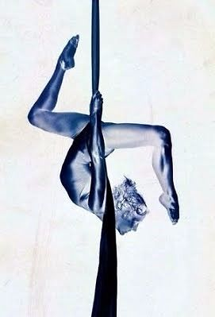

Taller: Circo Integral
Cursos: sexto básico a cuarto año medio
Descripción del taller: el circo es una disciplina formativa que fomenta el desarrollo de la conciencia física y mental, considerando que se aborda el trabajo físico, la atención, el equilibrio, la resistencia, entre otros ámbitos. Para tener una mejora sostenible en esta área es importancia la rigurosidad y autodisplina. Las áreas que se trabajan en el taller son: técnicas áreas (tela y trapecio), malabares, acrobacia de piso y mano a mano (trabajo de equilibrio en duplas).
CV del profesor:
-Daniela Díaz: profesora de educación física, licenciada en artes escénicas, artista del ámbito del circo perfeccionándose con maestros tanto del Circo del Mundo como del Cirque du Soleil. Ha realizado diversos talleres de circo, tanto centros culturales, colegios como universidades, además de trabajar en la escuela del Circo del Mundo. Junto a lo anterior, ha gestionado encuentros insterescolares de circo, además de ser la autora de dos libros “Metodología para la enseñanza de la técnica circense tela aérea vertical” y “Pedagogía del Malabarismo”. En el campo artístico, ha participado en diversas muestras y montajes con el Compañia de Arte Colectivo Catedral y el American Circus.
-Valentina Venegas Díaz: Ex alumna del CPSM, estudiante cuarto año de Licenciatura en Educación y Pedagogía en Educación Física en la UMCE. Participación en diferentes espacios realizando animaciones de cumpleaños, clases de circo y actividades recreativas. Además scout desde el 2007 en el grupo Miguel Arcángel del CPSM. Formación en el área circense en escuelas y talleres conociendo diferentes disciplinas y aparatos, mayor especialidad técnica en tela área y mano a mano.

